小程序聚合付款衔接：支付跳转、返回与订单结果｜云上订货系统

先确定原业务对象，聚合通道不等于合并多张订单
小程序聚合付款衔接先分清三种对象：单张订货单选择聚合通道付款、多张订单生成合并付款记录、预存款充值。三者虽然都可能调用微信付款组件，入口编号、金额来源和返回目标不同。本篇围绕商城付款与合并支付的衔接，不把充值、经办人展示收款码或手机管理线下登记写成同一操作。
客户从同一企业商城、同一客户身份进入原订单或批量付款清单，先记原单号、待付金额和实际选择的通道。单张原订单的付款不能拿合并付款记录编号替代；合并付款则要同时保存合并记录和其中每张原订单。图一把这些对象展开，避免只记一个支付成功标题，回来后找不到实际需要核对的订单。
批量付款页按勾选订单形成清单，每项带原订单标识与待付金额，再保存一张合并付款记录；未选择订单会提示先选择所需支付订单。保存成功后进入该记录的付款页，不直接证明客户资金已扣。不要为了测试返回而新建重复订单，也不要把未勾选的订单算进本次支付对象。
小程序仅是进入和调起支付的承载方式，不代企业已经开通全部通道，更不代每条历史分支在当前版本均可用。历史画面与规则说明不能证明当前真实交易已经完成；实际小程序版本、企业配置、客户范围及跨页面参数仍由负责人按真实入口受控核验。
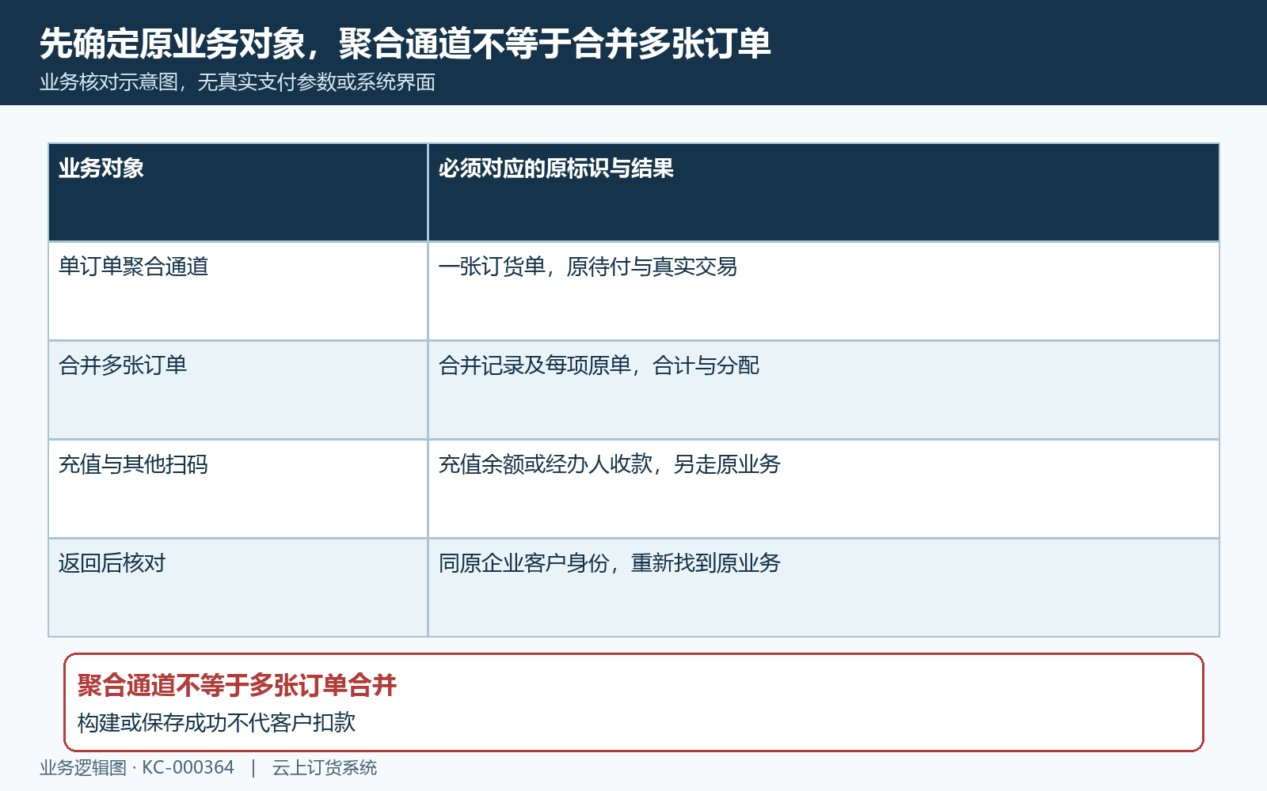
图1：单订单聚合、合并多单及充值对象分开，返回核原对象。

先核原订单清单、合计金额和本客户可用方式
合并付款页会重新读取合并记录，将记录金额作为待付款与本次付款金额显示，该页面的本次金额输入为只读。不能套用其他线下录入的可改金额经验，声称合并线上支付支持任意拆一部分付款。勾选清单、保存后的合计、通道实际付款确认金额应能对应，不只核订单列表上一行总额。
保存合并付款时按清单中的原订单重新累加待付，合计与提交金额不一致会要求刷新后重新支付。原单发生收款、特批价调整或其他待付变化时，旧合计可能失效；先重新核原记录和各单待付，不补一张手工记录凑相同金额。涉及押金时还需区分整单待付与后续资金分账基数，不能用商品金额代全部待付。
可选方式来自当前客户指定集合及企业销售付款设置，页面另取得线上账户和小程序配置。默认方式只是初始选择，不保证所有客户共用同一通道主体；微信内与普通浏览器也有分流。余额、返款余额分别有不足校验，零金额和超过待付也会提示；这些前置校验不等于已经检查完全部通道到账规则。
图二按清单、记录、通道、主体列出核对对象。客户确认实际收款方与金额后再付，配置缺失或禁用由负责人核原企业，不擅自切换客户身份、改默认商户或加充值绕过。普通主账户、预存款与聚合商户不是一个对象，不能把可见余额解释成商户已经具备收款或结算能力。
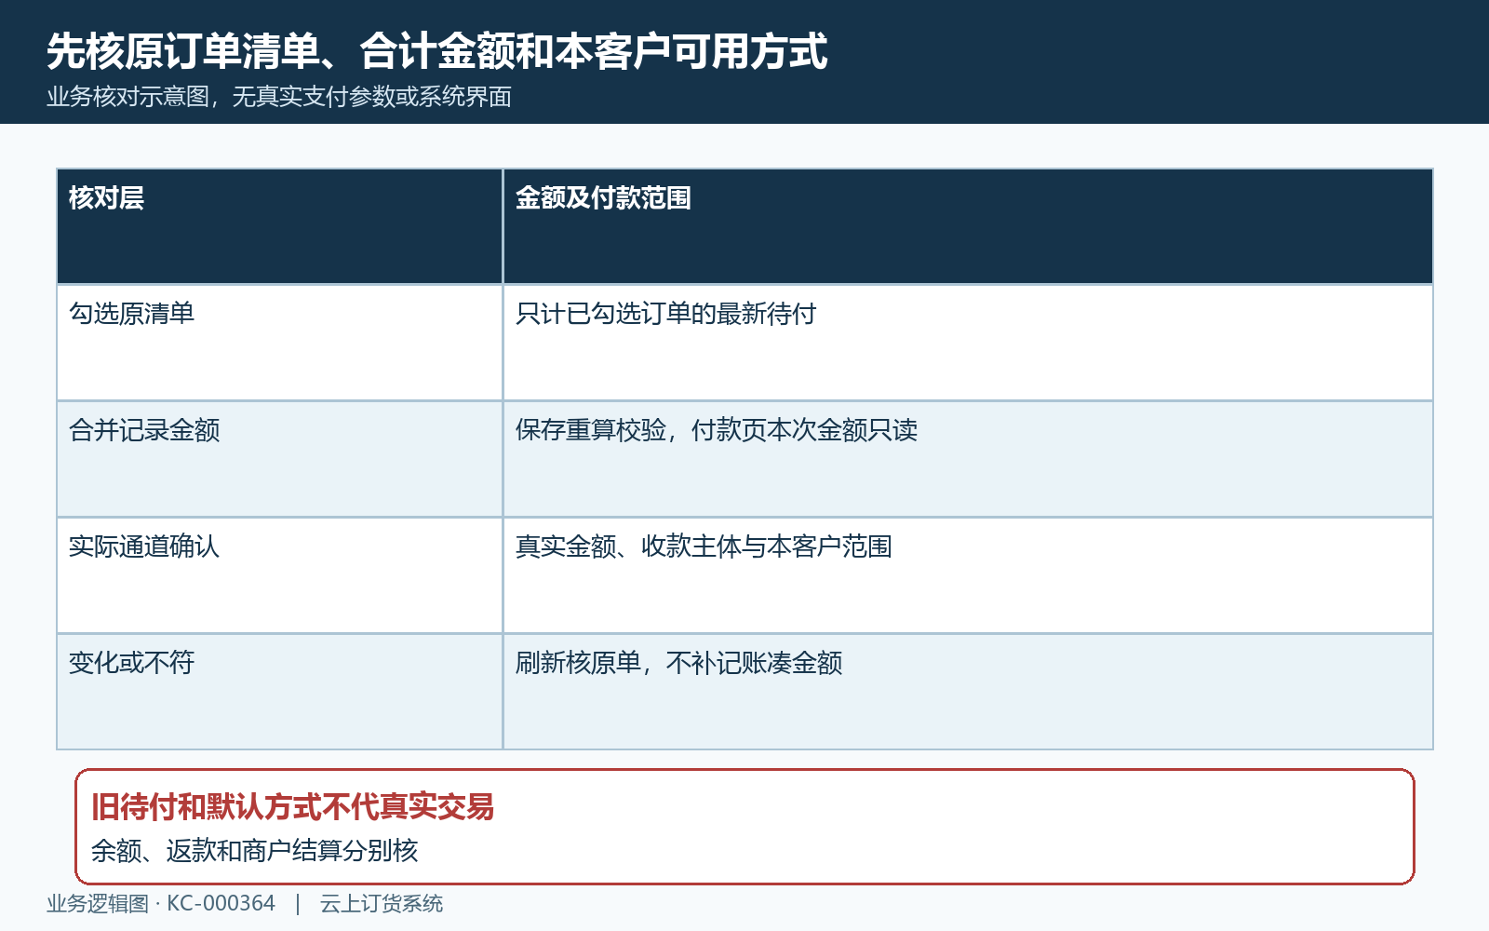
图2：合并清单、最新待付、实际通道金额与本客户可用范围分别核。

按本次通道核真实跳转，不把各小程序页面混用
聚合付款没有一条适用于全部环境的统一跳转。合并付款的京东路径在小程序中转入对应付款页并带合并业务类型；普通浏览器和应用内还有其他打开方式。快钱也有独立小程序页与外部页面分流，汇付合并付款则先取得返回链接再打开。不能仅因单订单汇付可进入某小程序页，就保证合并汇付也走相同路径。
单订单与合并记录在付款前都需核原业务标识。京东合并付款先核记录存在、待支付状态、当前企业和匹配商户，另核小程序参数及启用状态；汇付合并服务还核当前客户是否原记录客户。提示无此单据、不是本人订单、状态异常或不支持通道时，交原负责人核，不靠复制另一单链接或者更换账号试付。
个别小程序历史入口的业务类型、参数校验与接口对应仍须按当前原对象逐项核，不能以页面名相似认定衔接已经通过。图三列出单订单、合并记录、小程序付款页和外部收银入口的对应边界。客户遇参数错误时先保留通道与原对象，不继续操作不明来源链接，也不自行拼接或修改付款参数。
交易构建成功只表示取得了下一步数据，仍要经过付款软件确认、真实扣款、回调与原业务更新。显示已启用、取得链接或能够打开小程序都不代这四步完成。不公开携带身份信息的原跳转地址，不复制真实签名、令牌或密钥；当前版本和正式环境的金额与主体由负责人按同原交易核。
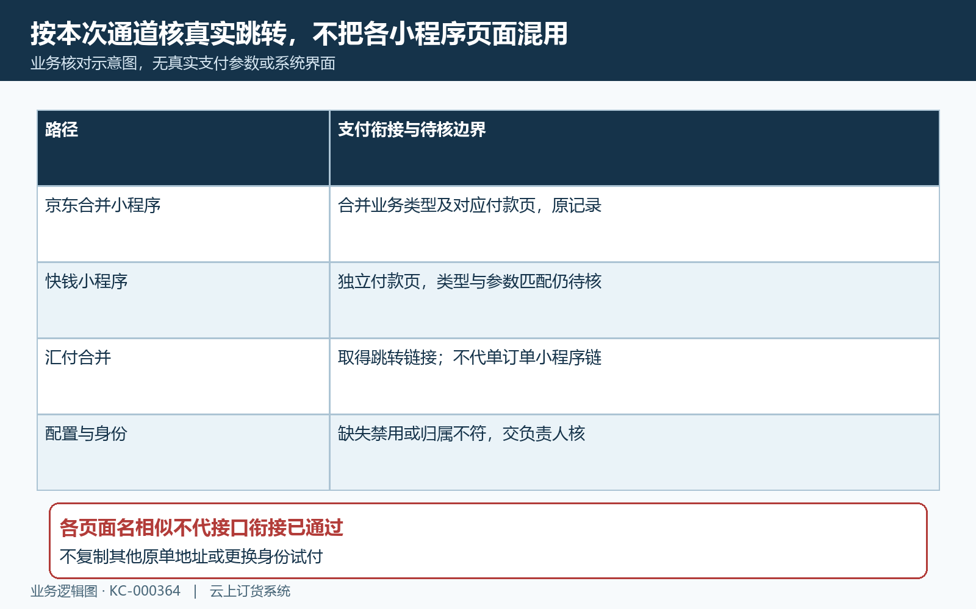
图3：各通道与环境分流不同，单订单和合并入口不互相保证。

付款组件反馈后返回商城，仍要重新找到原订单
京东、快钱及汇付小程序付款页在取得参数后调用微信付款组件；组件成功会显示支付成功，失败与用户取消分别显示对应提示。这是客户端反馈，不是原订单财务完成或商户结算的最终结论。生成交易失败、登录换取数据失败和真正付款被取消发生在不同阶段，不能一律解释为未扣款。
这三类结果页面的返回按钮均转到商城承载页，没有直接在按钮中带回原订单参数，因此返回后可能先看到商城入口，再由客户按原企业身份找到订单。不要承诺一次返回就准确打开原单。另一独立微信页有自己的返回处理，不把它的前一页刷新方式推广为全部聚合通道的回原单保证。
图四串联商城、付款组件、客户端提示、承载页与原业务重新读取。承载页有加载、加载失败和重新加载处理，重新加载是恢复当前商城页面，不能撤销交易，也不是再发起支付。白屏、回首页、账号需要恢复与资金是否扣款应分别判断，未知付款结果时先核扣款与原记录，不反复点继续支付。
部分失败页的继续支付复用此前取得的参数，并非每次重新获取最新原单与通道交易。因此参数过期、金额改变、已经扣款或返回失联时，不将这个按钮当通用修复。保存原单号、合并记录、金额、时间和脱敏提示，再由负责人核实际通道结果；不因客户端取消字样就跳过原交易回查。
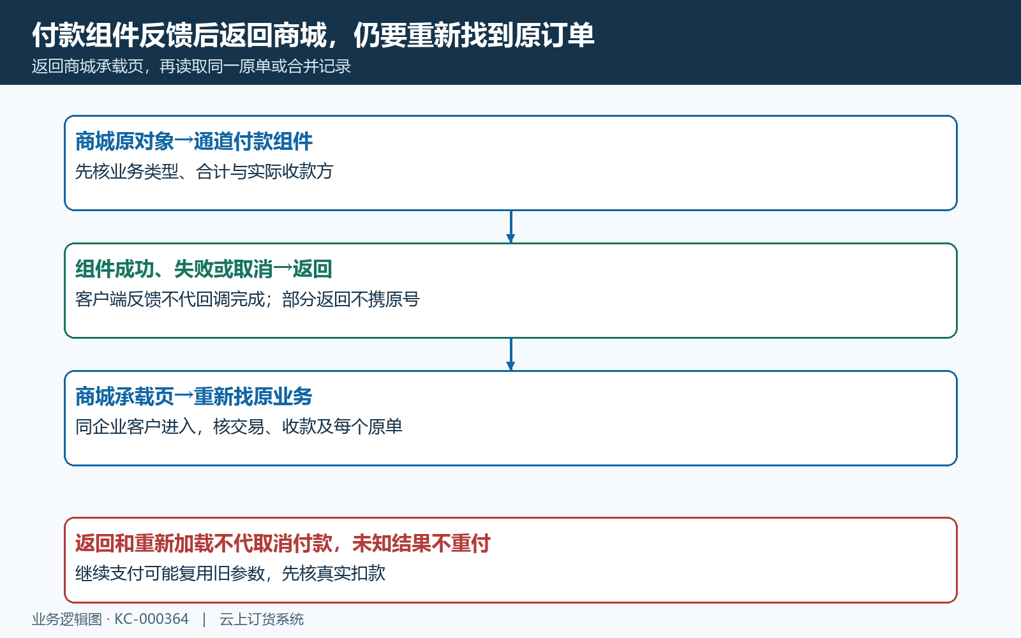
图4：客户端反馈后返回承载页，再找原业务；加载恢复不代交易撤销。

合并结果页核本次总额，再逐张回查原订单
合并支付信息页按合并记录标识查询结果，读取记录金额、状态和订单清单；页面以合并记录已完成状态判断成功，成功时展示本次付款、支付方式及各项原订单号、分配金额与清单时间。支付方式标签取页面传入值，清单时间也不自动等于银行到账时间，仍要核原交易及账务的真实时点。
该结果页面按间隔查询，达到自身请求计数条件后以取得的结果结束等待；无有效标识、接口未返回有效记录等情况可能仍停在加载。它有局部等待策略，不能推广成全部支付九秒内必然成功。即使页面显示付款遇到问题，也先核原通道扣款及记录，不照提示盲目重新支付，避免异步更新尚未结束时再次付出资金。
查看订单按钮进入订单列表，不直接选择某一项原单；客户应按此前保存的原号逐张打开。单订单付款结果与合并支付结果要分别查询，不能拿单笔成功页的金额证明整组订单均核销完成。已付、待确认、待付与待发货等履约状态分开，客户扣款不自动代表卖方已审核收款或已发货。
图五把合并记录总额、项清单、原收款分配与各原单状态并列。付款等待弹窗和支付信息页使用的状态条件并不完全相同，当前字段和同步时序仍需回验；点击我已完成支付也只是进入结果核对。最终确认应沿原记录与真实交易查各单实际已付及待付，不能以弹窗选择或图标替代账务凭证。
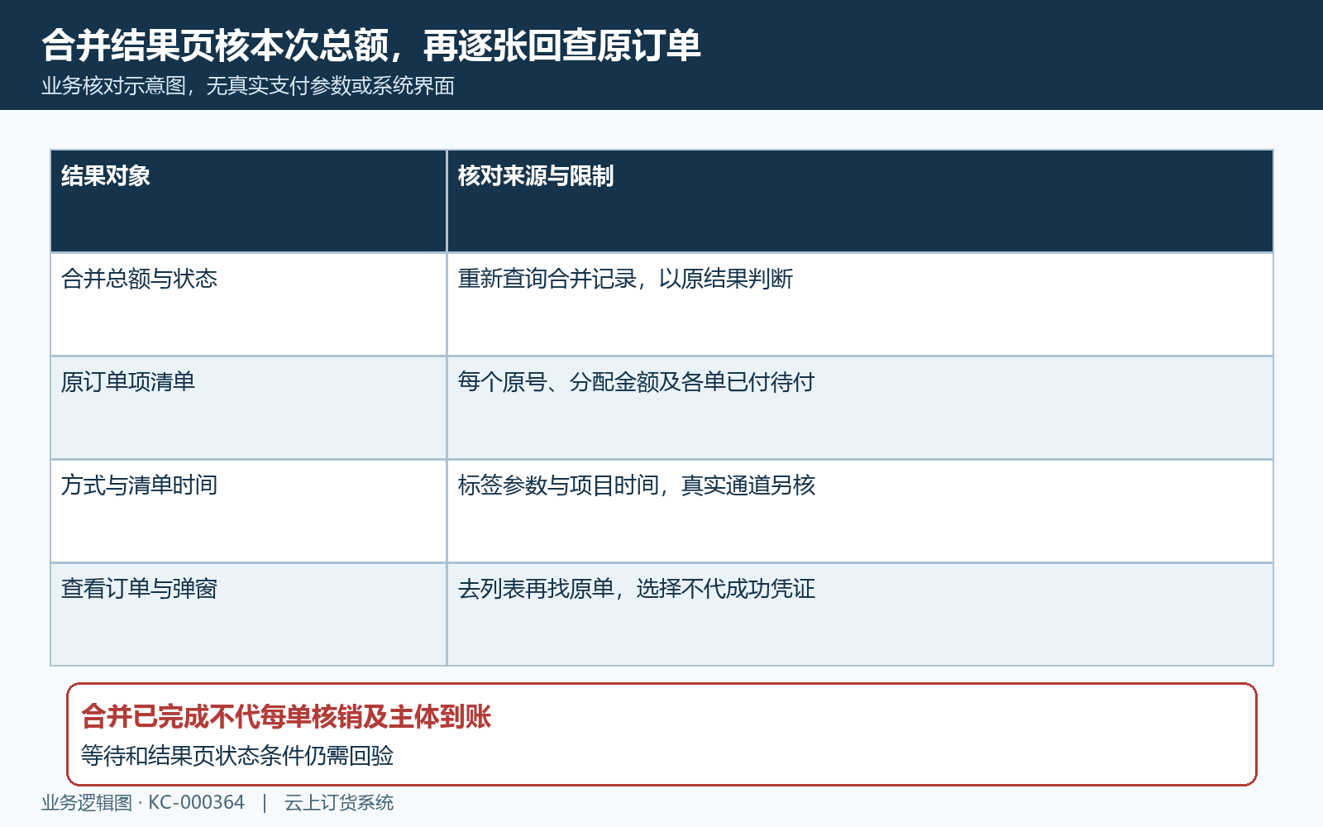
图5：结果页合并总额与订单项逐一核，标签与时间不代真实通道凭证。

参数错误、取消、未知和扣款未同步分别留证
付款尚未调起就报参数错误，先核本次是单订单还是合并记录、入口通道和小程序版本，交负责人比对业务类型与对应接口。当前各入口的参数对应仍须逐项核，不承诺只刷新就能解决。未设置配置与账号禁用也不是客户忘记付款，不让客户改收款方或绕到陌生二维码继续尝试。
付款软件明确取消但原状态未明时，仍保存原号与时点核一次原结果；跳转中断、网络失败或关闭页面属于未知结果，要核是否已扣款。客户已扣而商城未更新，先查原通道交易号、金额、回调与合并收款关联，不反复点继续支付。截图能说明页面反馈，却不能凭空证明外部交易已经撤销或退款。
汇付合并通知有异步安排与失败记录，随后按合并业务更新账务；合并支付成功处理也包含更新记录、生成收款、分配各原单及审核动作。任何一环未完成都可能需要同时间窗追查，不能因为存在自动处理就保证所有失败最终自行补齐。重复通知和多人并发能否完整隔离仍须沿原交易核，不能仅凭成功一次认定这些异常都已覆盖。
图六按失败发生阶段交接原对象。交接只保留脱敏客户、企业、原单与合并号、交易标识、金额、时间和反馈，不含原支付链接与身份参数。负责人从首个失败节点核起，不自动新建补单、手工改已付、作废或退款。交接时列清原单仍待核的环节，客户与财务按同一交易核对，不能用另一通道的成功报告代本次结果。
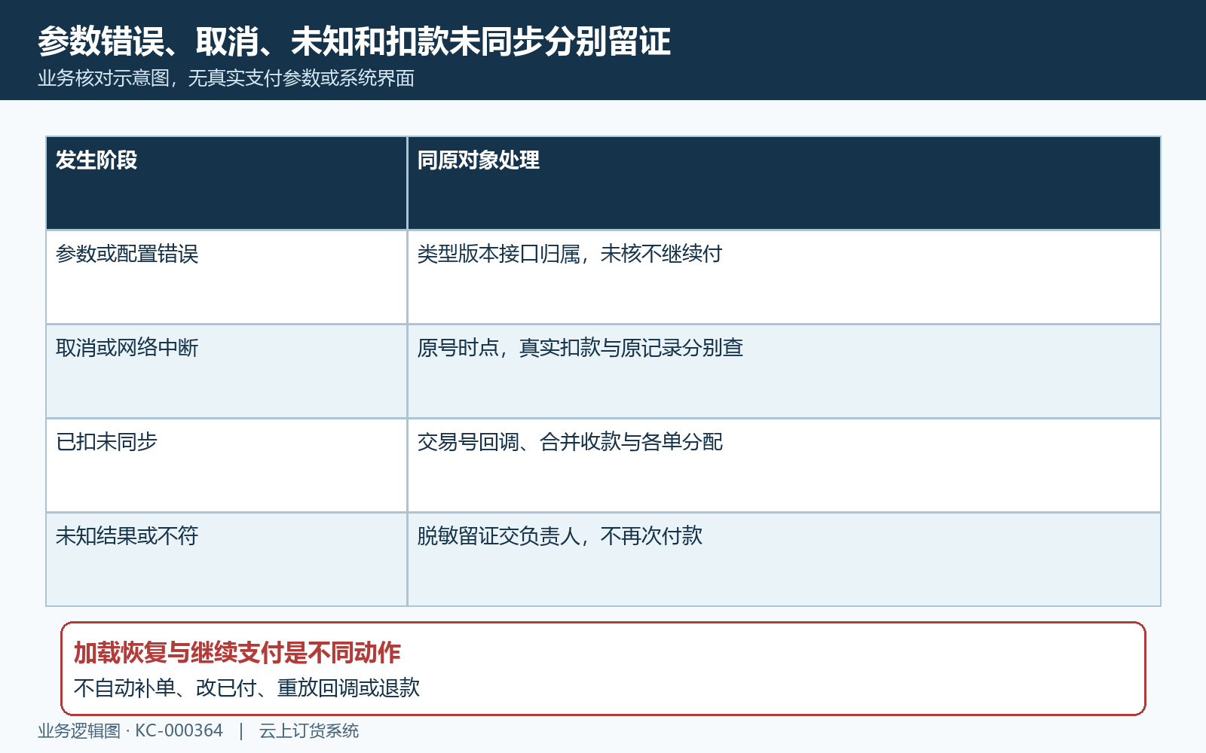
图6：参数、取消、未知及扣款未同步按阶段核，不反复付款。

原订单历史图用于核待付，不能作为小程序成功凭证
历史手机商城订单详情显示：原订单末段为九月十三日的第一号，总额与待付均为二百八十八元，付款情况待付款，业务状态待确认，下方有去付款。它直接服务返回后核原号、待付与履约状态的步骤；图中没有小程序付款组件、合并记录或真实通道交易，因此不能证明当前聚合付款成功。
返回商城后，客户按保存的原号进入详情并重新读取原单，不以退回前的截图认定最新状态。待付款可能包含等待实际付款或记录尚未同步等不同情形，要再核客户资金与收款记录。原单详情需有效订单标识才请求完整数据，空白不代已付或未付；先核页面是否真的打开对应原单。
订单履约待确认、待发货、待收货、已完成，与付款情况和财务审核是不同轴线。若付款成功但仍待确认，先核收款关联和订单审核，不让客户为改变履约文字再次付款。合并支付某一项更新、其他项未更新时，更要按各项原单与核销分配核差异，不能用这张单的变化代替整组成功。
确认金额、付款方式、待付记录及登录身份须属于同一原交易；其他历史订单或入口不能代替本次聚合付款结果。历史待付图仅用于识别原字段；当前页面、入口权限和付款后的原单结果仍需沿真实交易核对。
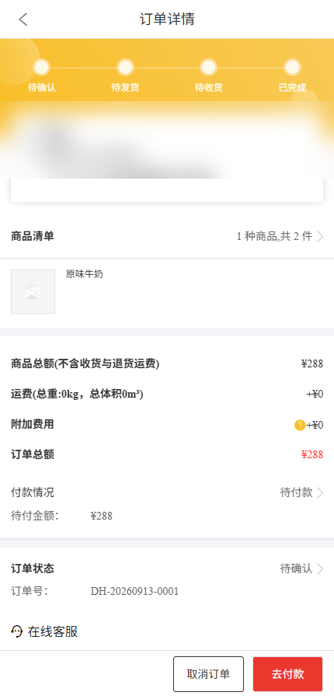
图7：原手机订单二百八十八元待付款、业务待确认，非小程序或合并付款成功。

验收沿合并记录、原交易与各单分配闭环留证
验收先确定本次是单订单还是合并付款，记录原企业、客户、各原号、合并号、待付合计和实际通道主体。图八把入口、客户端、通道、合并账务及各原单分配串起。需确认进入的小程序版本、实际金额、原业务类型和返回身份一致，不能只凭跳转成功就开放全部客户使用。
真实付款后核通道扣款金额与交易标识，再核回调、合并记录、原收款单及其各原订单分配。合并付款处理先更新合并记录，再生成并关联收款和各单核销，因此合并已完成文字不单独证明后续每个账务动作均成功。记录总额、各项金额与各原单已付待付应在同一时段能互相解释，不要求截图各处同词就算通过。
商户实际结算另核结算记录或银行回执；订单付款与分账到账也不是同一结论。若后续退款，沿原通道交易与原收款分配核各单影响，页面返回、关闭或业务作废均不能当退款凭证。测试环境可能采用不同金额处理，历史测试扣款金额与旧报告不能用于证明当前正式通道金额一致。
最终留证包含成功和失败、取消、未知、回调延迟、参数过期、多人并发及各单差异，逐项标清已验与未覆盖。当前小程序是否可用、各通道入口匹配、实际扣款、回调隔离和结算仍须取得原交易结果；历史画面不能证明当前付款闭环已经通过核验。
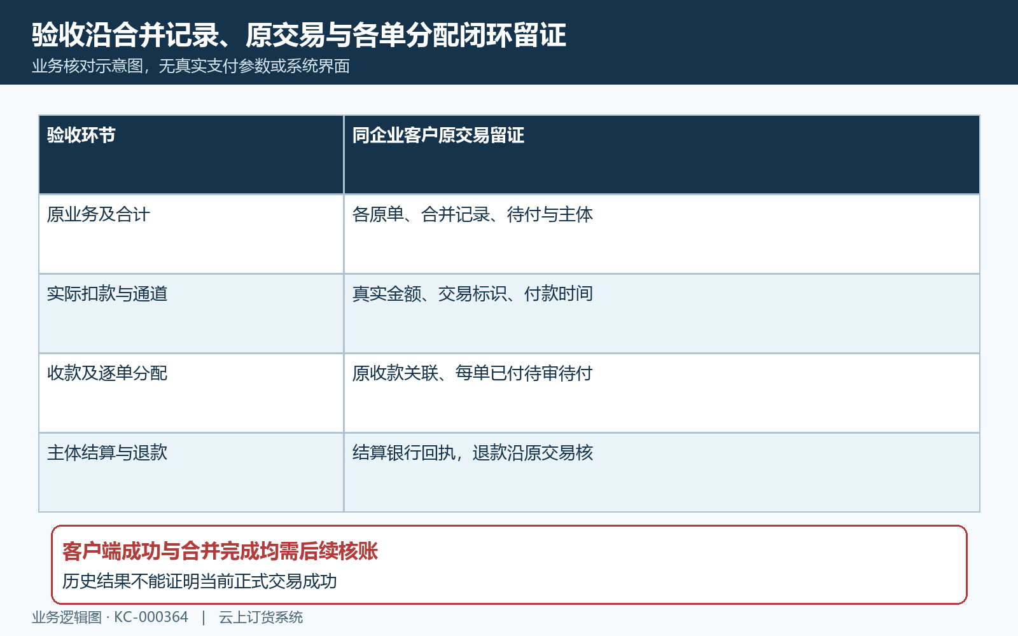
图8：同原交易核合并记录、收款与各单分配，再核主体结算。

下一步学习
继续核小程序付款返回与原单、返回空白与原业务恢复。

